**INDICAÇÃO Nº / 2023**

Poda de Árvore na **Rua José Alves Nobre, n° 200, Jardim Bom Retiro.**

**EXCELENTÍSSIMO SENHOR PRESIDENTE DA CÂMARA MUNICIPAL DE SUMARÉ,**

Nos termos dos artigos 203 a 205 do Regimento Interno desta Casa de Leis, solicito a Vossa Excelência o envio desta propositura ao Excelentíssimo Senhor Prefeito Municipal indicando poda de árvore na **Rua José Alves Nobre, n° 200, Jardim Bom Retiro.**

A árvore em questão apresenta risco iminente de queda, o que representa uma ameaça à segurança dos moradores e de todos que transitam pela área. Portanto, gostaria de solicitar com urgência uma poda adequada ou a remoção da árvore, caso seja necessário.

Sala das sessões, 30 de outubro de 2023.

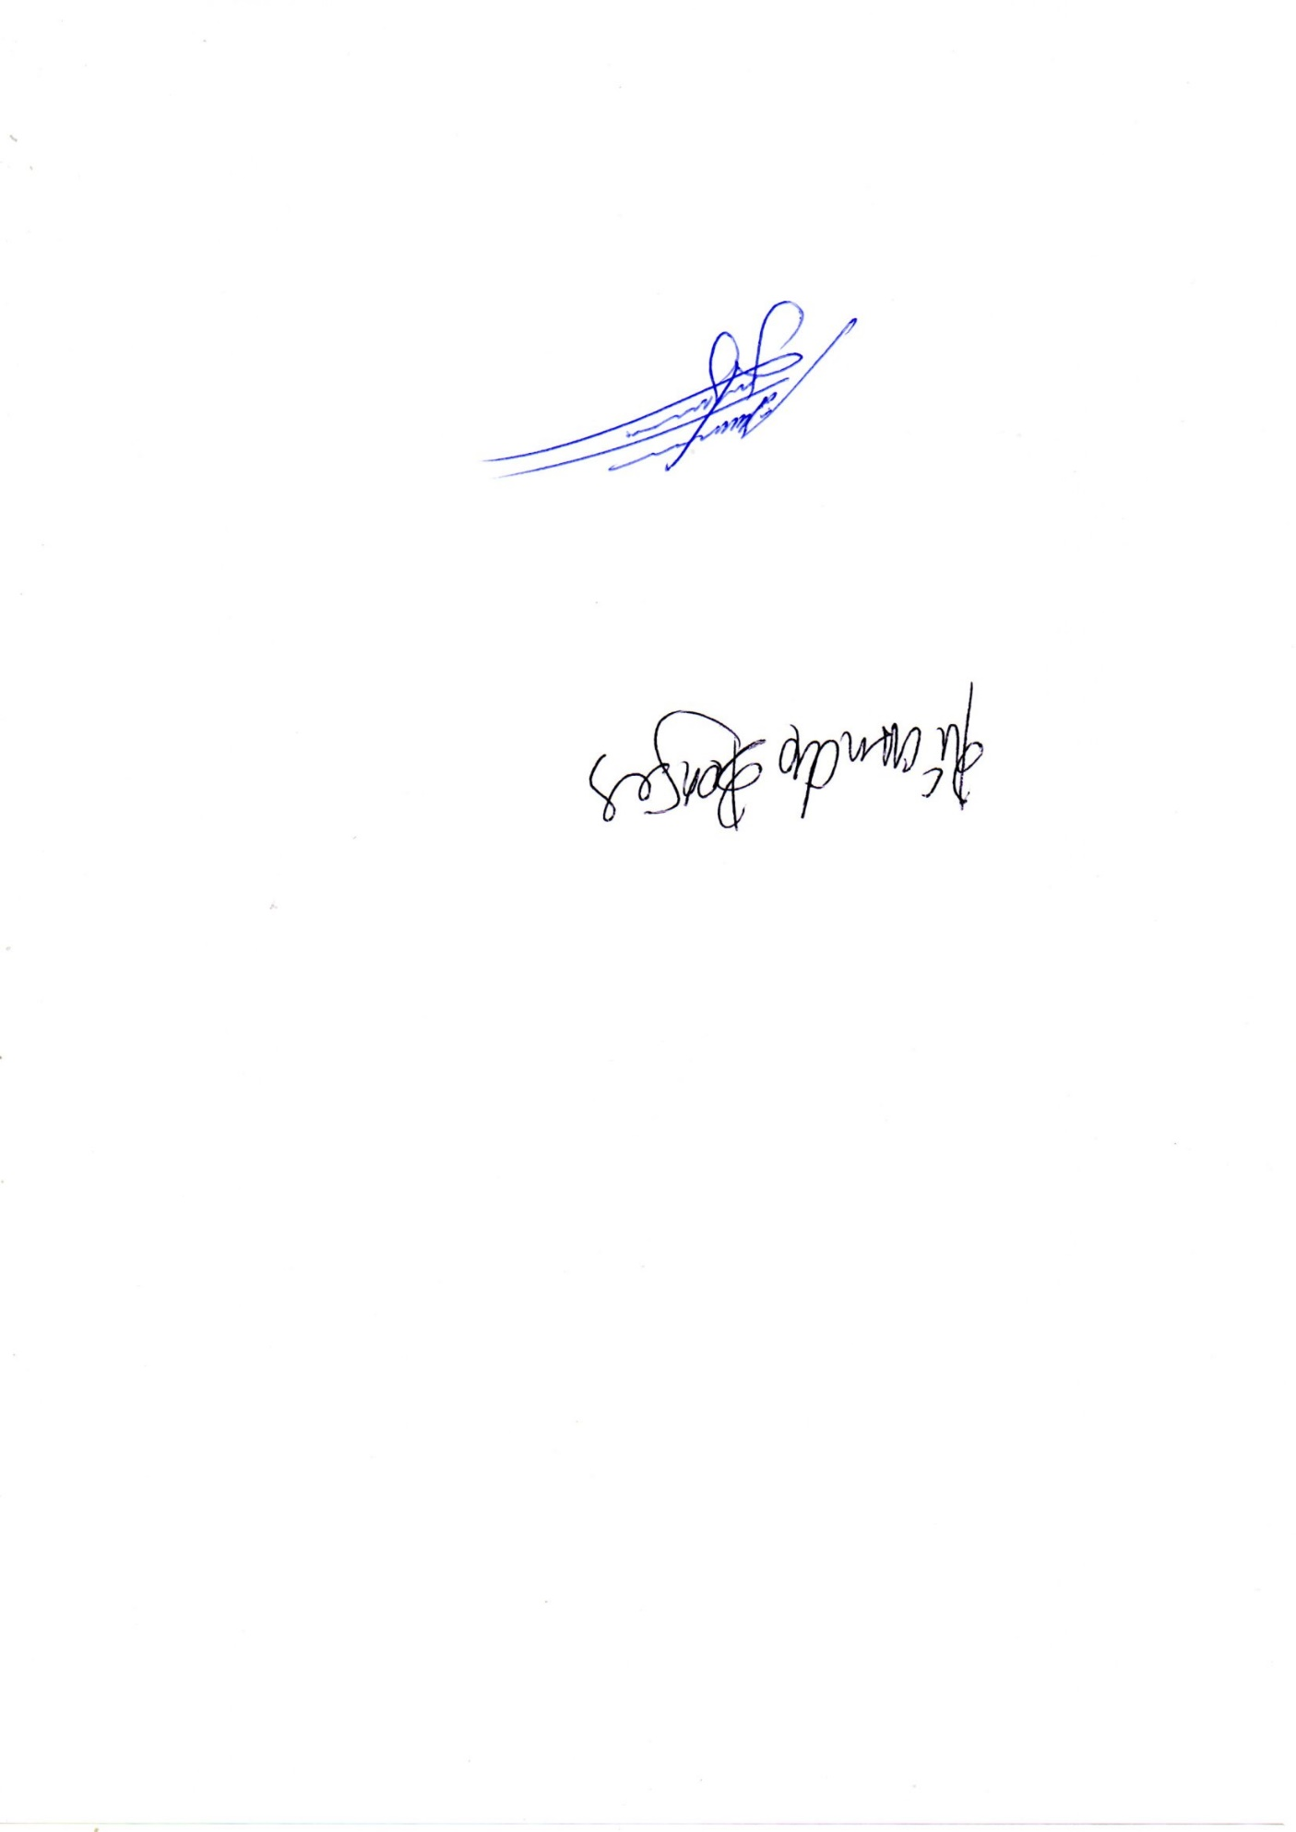

**ALLAN SANGALLI**

Vereador – PL